师德师风优秀典型先进事迹

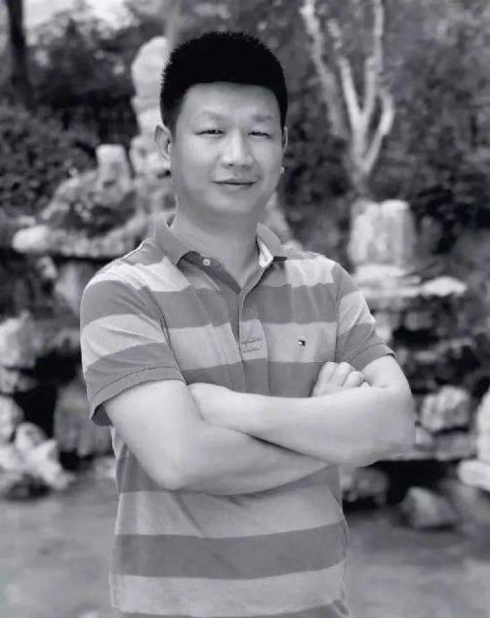
王红旭
王红旭（1986年12月—2021年6月1日），中国共产党入党积极分子，生前系重庆市大渡口区育才小学体育教师。2021年6月1日，王红旭因救两名不慎掉入江水的儿童，不幸被江水冲走，年仅35岁。
2021年6月1日下午，在重庆大渡口区万发码头江边玩耍的两名儿童意外落水，现场目击群众大声呼救，带小孩到江边玩耍的王红旭、许林盛听见呼救声跑到江边，王红旭毫不犹豫第一个跳入江水中向落水儿童游去，紧接着许林盛第二个跳入江水中参与施救，后来张广荣也跳入江水参与施救。事发江段水流湍急，在事发地江边的马波、王显才等人则迅速倡导、组织在江边玩耍的其他群众以手拉手、搭人墙的方式，自岸边延伸至江水中，配合王红旭、许林盛、张广荣开展施救。马波与贺琴琴、夏欢、张亚、张学峰、李珊珊、余洪等人主动组成手拉手人墙，王显才因年事已高未下水参与到人墙。王红旭先救起一个女孩递给了后面的许林盛、张广荣等人，转身再游向已被江水冲远了的另一个男孩，在救起男孩回游中，因体力严重透支，将生的希望留给了孩子，耗尽全力将小孩推给同伴。最终，两名儿童被成功营救上岸，游在最后的王红旭因体力不支，已无法游至岸边，因距离问题，搭起的人墙也无法将王红旭拉住，王红旭在其妻子和孩子的目光中渐渐地被江水吞没，消失在了江水中。2021年6月2日下午，王红旭遗体在距离事发水域三十米左右的江中找到，并被打捞上岸。
“作为一名教师，我渴望成为党的大家庭中的一员，愿为各族人民的利益奋斗终身。”2019年10月25日，王红旭在入党申请书上写下这句真诚的话语。这位可敬的人民教师，义无反顾地用善良无畏的心，用自己的生命践行了对党和人民的承诺。自工作以来，王老师严于律己，时刻用教师的职业道德规范来约束、鞭策自己，以身作则，为人师表。在王老师心中，学生的点滴进步，及量变引起质变而获得的优异成绩才是对他付出的殷实回报。
王红旭老师一直负责学校田径校队的相关训练工作，积极探索训练方法，带领田径队在大渡口区田径运动会上屡次斩获冠军，培养了一大批运动尖子，打破多个大渡口区田径赛会记录。所带领的队员谢灵巧还成为大渡口区历史上第一个双料冠军。十年有余的教师生涯也使他积累了相当多的工作经验和方法，并无私地传授给新入职的教师，是青年教师们的良师益友。
从2015年至2021年，他还兼任学校人事相关工作，秉承耐心细致的工作作风，为教职工做好后勤保障工作，是学校工作的好助手好参谋。
王红旭同志一腔赤诚爱党爱教，出身教育世家，秉承一家三代热爱教育事业、从事教师职业的优良家风，把对教育事业的忠诚和对教师职业的热爱，化作敬业奉献、立德树人的至诚行动，在平凡的教学岗位上创造出不平凡的业绩。在两名儿童落水的危难时刻，王红旭同志义无反顾跳进江中奋力施救，将生的希望留给孩童，自己被卷入江中，生命永久定格在35岁，他以生命托举生命、以小我彰显大爱的事迹感人至深。王红旭同志将人生追求融入党和人民教育事业，体现了崇高的精神追求；以舍己救人的英勇壮举，深刻诠释了人民教师的精神品格；以至诚至深的教育情怀，彰显了教育世家的精神风范；以胸怀大爱的师者仁心，铸就了师爱永恒的精神丰碑。
王红旭同志从教12年来，忠于党和人民的教育事业，爱岗敬业，勤勤恳恳，教育教学成绩突出；师德崇高，爱生如子，以仁爱之心培育和成就学生，得到师生广泛好评。用实际行动践行了人民教师的光荣职责和神圣使命，是忠诚践行习近平总书记关于教育的重要论述特别是“四有”好老师要求的榜样。
他以德立身、潜心施教，在基层小学默默耕耘、无私奉献。他用短暂一生诠释了为人师表、行为世范的深刻意义，逝世后，被追认为中共党员，追授“全国优秀教师”等称号。守教育报国初心、担筑梦育人使命，是新时代“四有”好老师的典范，是学生锤炼品格、学习知识、创新思维、奉献祖国的引路人。

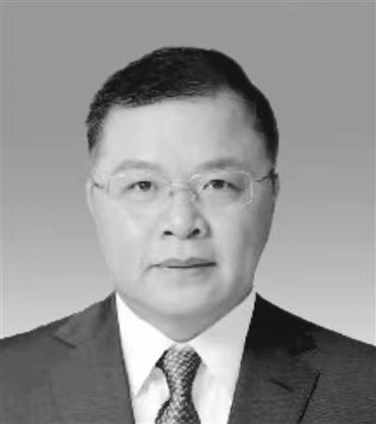
黄大年
黄大年（1958年8月28日—2017年1月8日），男，汉族，广西南宁人，国际知名战略科学家、中国著名的地球物理学家。曾任吉林大学新兴交叉学科学部首任部长，地球探测科学与技术学院教授、博士生导师。2009年，黄大年同志毅然放弃国外优越条件回到祖国，刻苦钻研、勇于创新，取得了一系列重大科技成果，填补了多项国内技术空白。2017年1月8日，黄大年同志不幸因病去世，年仅58岁。
中共中央总书记、国家主席、中央军委主席习近平对黄大年同志先进事迹作出重要指示指出，黄大年同志秉持科技报国理想，把为祖国富强、民族振兴、人民幸福贡献力量作为毕生追求，为我国教育科研事业作出了突出贡献，他的先进事迹感人肺腑。习近平总书记强调，我们要以黄大年同志为榜样，学习他心有大我、至诚报国的爱国情怀，学习他教书育人、敢为人先的敬业精神，学习他淡泊名利、甘于奉献的高尚情操，把爱国之情、报国之志融入祖国改革发展的伟大事业之中、融入人民创造历史的伟大奋斗之中，从自己做起，从本职岗位做起，为实现“两个一百年”奋斗目标、实现中华民族伟大复兴的中国梦贡献智慧和力量。
黄大年教授于1978年至1982年在长春地质学院应用地球物理系学习，获学士学位并留校任教。1983年至1986年，继续在应用地球物理系攻读硕士学位。1992年获得“中英友好奖学金项目”的全额资助，赴英国攻读博士学位，师从国际地球物理学大师、英国皇家科学院院士古宾斯教授。1996年，获英国利兹大学地球物理学博士学位后，他第一时间返回选送单位长春地质学院报到，兑现学成归国承诺。1997年1月，经学校批准，再次前往英国，开始在英国剑桥ARKEX航空地球物理公司任高级研究员，曾先后担任过研发部主任、博士生导师、培训官。2009年12月，在国家和母校事业的召唤下，他放弃了在英国优厚的工作和生活条件，作为第二批国家“千人计划”入选专家，全职回到吉林大学担任教授，是东北地区引进的第一位“千人计划”入选专家。在吉林大学教学科研岗位上，他兢兢业业、教书育人，领率团队、拼搏创新，成就显着、功勋卓著，工作到生命的最后—息。
黄大年教授是享誉国内海外的卓越的科学家。在英国学习和工作期间，致力于开展高精度重磁场探测装备及数据处理解释方法技术研究工作，长期从事海洋和航空快速移动平台高精度地球微重力和磁力场探测技术研发，专攻高效探测技术服务于海陆大面积油气和矿产资源勘探。他带领的研发团队被同行公认为国际上最优秀的研发团队之一，在移动探测技术行业内长期被作为跟踪和赶超的主要对象。作为战略科学家、国家“863”计划资源环境技术领域主题专家，黄大年教授长期为国家设计、跟踪和管理资源环境领域“863”计划项目，并以首席科学家身份主持多项重大科研项目。他负责的“深部探测技术关键仪器装备研制与实验”项目实现重大突破，主持和参加完成的科研成果分别入选“2011年中国十大科技进展新闻”“2012年度中国地质科学院十大科技进展特别进展”“2013年度中国地质学会十大地质科技进展”。他的成果入选国家“十二五”科技创新成就展，与多位著名科学家并列上榜，“十三五”期间担任地球深部探测计划国家重大科技项目专家组成员及多个项目的首席科学家，是第七届教育部科技委地学与资源环境学部副主任委员。
黄大年教授是无私的爱国者。作为华侨精英，旅英期间，他生活富足，工作如意，但仍心系华夏，一心报国，曾多次回国讲学，并以多种形式支持国家建设。2009年12月，在国家和母校事业的召唤下，他毅然回到母校、回到祖国。回国后，他首推我国的实物车载、舰载、机载和星载“快速移动平台探测技术”研发工作，研究能够在空中、水面和深水环境下，高效率获取空间分布的重力场、磁场、电磁场、放射性能谱和光电等数据的地球物理探测方法和技术，构建服务于陆地、海域、复杂地理环境和地质条件下的精确航空测量技术体系，被广泛应用于油气和矿产资源勘探以及军民两用技术领域中。“快速移动平台探测技术”是世界科技强国竭力追求的核心技术，也是国家科技实力的重要标志。
黄大年教授是杰出的人民教师。他担任学校本硕连读实验班“李四光班”(本科）班主任，指导班级获得长春市“十佳班级”荣誉称号。他指导研究生在《地球物理学》杂志发表亮点文章，获国际专业年会特邀。他注重为青年教师和研究生创造国际交流和系统培训机会，提高了青年师生在国际层面的交流互动能力。他多次受邀参加中央统战部专家咨询团队，赴甘肃金川等西北地区指导地方科技建设，赴江浙等经济发达地区指导经济转型;参加吉林省委组织部专家咨询团队，深入吉林省部分地区推动和协助地方产业转型。他多次担任国家“千人计划”和教育部“长江学者奖励计划”评审专家，为国家引进和培育高端人才提供服务。黄大年教授曾获得中华全国归国华侨联合会“中国侨界贡献奖”，是吉林省劳动模范、长春市劳动模范、吉林大学“三育人”标兵。
黄大年教授是中国共产党的优秀党员。他思想进步，拼搏争先，于1988年1月加入中国共产党。1992年以后他长期在国外学习和工作，未能参加党组织生活。归国后，他的政治表现和工作业绩非常突出，在此期间，他曾主动向党组织申请恢复其党籍。经基层党支部和学院党委审核推荐，吉林大学党委审议决定报请中共吉林省委追认黄大年教授为中共党员，2017年1月10日，中共吉林省委同意追认黄大年教授为中共党员。他把全部精力奉献给了党和国家的教育、科技和国防事业，奉献给了培养他成长、帮助他实现梦想的吉林大学。他淡泊名利，无私奉献，不计得失，忘我工作，直至生命的最后一刻。
黄大年教授是全体师生的光辉榜样，是国家“千人计划”入选专家的优秀典范,更是当代海归赤子科技报国的先锋楷模!他身上所体现出的爱国情怀和科学精神，深深地感染着全体师生和广大留学归国人员，激励着他们积极投身于国家改革发展、民族复兴的伟大事业中。他的逝世，是国际地球物理学界重大损失。他为中国科技事业、教育事业，为国防现代化建设做出的卓越贡献将永载史册!他的崇高品德和奉献精神将永远铭刻在我们心中!

